|  |  |
| --- | --- |
| COLEGIO EMILIA RIQUELME  Guía de actividades en casa. | Resultado de imagen para escudo del colegio emilia riquelme |
| Grado: TERCERO |
| AREAS: Lengua castellana, matemáticas, ciencias naturales, sociales y artística. | |

|  |  |  |  |  |  |  |  |
| --- | --- | --- | --- | --- | --- | --- | --- |
| SEMANA DEL 24 AL 28 DE AGOSTO | | | | | | | |
| Horas | | Lunes | Martes | Miércoles | Jueves | Viernes | |
| 7 a 8 | |  |  | Matemáticas:  Clase virtual:  **Evaluación bimestral sociales** |  | Sociales:  Actividad en casa:  Recursos no renovables. | |
| 8 a 9 | | Lengua castellana  Clase virtual:  Poesía | Lengua castellana  Clase virtual:  Repaso de temas vistos | Clase virtual:  **Evaluación bimestral**  **Ingles** |  | Matemáticas:  Actividad en casa: de ciencias naturales | |
| DESCANSO (desayuno) | | | | | | | |
| 9:30 a 10:30 | |  |  |  | Matemáticas  Clase virtual:  **Prueba bimestral de lengua castellana** |  | |
| 10:30 a 11:30 | | Matemáticas  Actividad en casa:  Perímetro | Matemáticas  Clase Virtual:  Explicación  Perímetro | Lengua castellana  Actividad en casa:  Repasa jugando los temas vistos | Lengua castellana  Actividad en casa  Matemáticas: perímetro pagina 60 | Ciencias naturales:  Clase virtual: **prueba bimestral de matemáticas** | |
| DESCANSO (media mañana o almuerzo) | | | | | | | |
| 12 a 1 | Sociales  Clase virtual: recursos no renovables. | | Sociales  Actividad en casa:  Repaso de temas vistos. | Ciencias:  Actividad en casa:  Repasa jugando los temas vistos. | Ciencias:  Clase virtual:  **Prueba bimestral de ciencias** | | Artística  Clase virtual:  El mundo que me rodea. |

INDICACIONES GENERALES:

Leer detenidamente.

1. Las niñas consignaran sus actividades diariamente en el cuaderno según el horario, como lo hacían en clase. fecha, agenda: tema y actividad.
2. Las NOTAS dentro de esta guía son indicaciones de la realización de la actividad, esto NO tienen que consignarlas en el cuaderno.
3. Muchas gracias por su disposición y compromiso, recuerden que cualquier inquietud estaré disponible para ustedes en el HORARIO DE CLASE.

DIOS LOS BENDIGA

IMPORTANTE:

PARA TENER EN CUENTA

Durante esta semana tendrán los bimestrales de las áreas de mayor intensidad: Sociales, ciencias, lengua castellana y matemáticas por tanto no se enviarán evidencias.

Por tal motivo también tendremos algunos cambios en nuestras clases sincrónicas de los días miércoles, jueves y viernes que deben tener presentes:

* El día miércoles 26 de agosto realizaremos sincrónica a las 7:00 am para nuestro bimestral de sociales y a las 8:00 am para el bimestral de inglés.
* El jueves 27 de agosto no tendrán clase sincrónica de tecnología, En nuestra clase sincrónica de las 9:30 desarrollaremos el bimestral de lengua castellana y en la clase sincrónica de las 12:00 pm muestro bimestral de ciencias naturales.
* El día viernes 28 de agosto realizaremos actividad en casa de ciencias a las 8:00 am, para conectarnos en clase sincrónica a las 10:30 y realizar nuestra prueba bimestral de matemáticas.
* La clase sincrónica de artística será como de costumbre a las 12:00 pm.

Recuerden que por el grupo les envié el cronograma de las fechas y temas a repasar.

Cualquier duda o inquietud me lo hacen saber con tiempo por el interno del WhatsApp.

Invito a las estudiantes que están pendientes con actividades del periodo en diferentes áreas, ponerse al día durante esta semana.



Dios los bendiga. Adriana

ACTIVIDADES

LUNES 24 DE AGOSTO

* 8:00 a 9:00 am LENGUA CASTELLANA:

Agenda

Tema: POESÍA

Actividad:

1. Clase virtual: Compartiremos los ejercicios realizados la semana anterior y la explicación del tema.

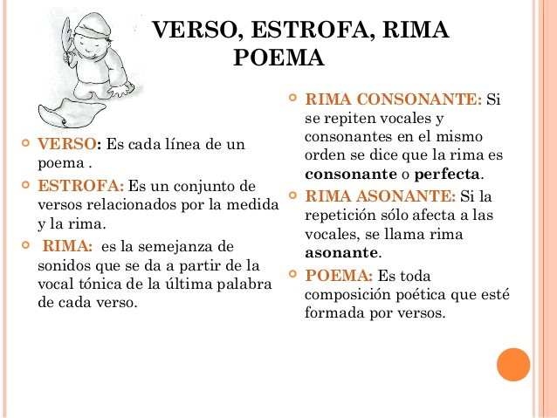

Ejemplo:

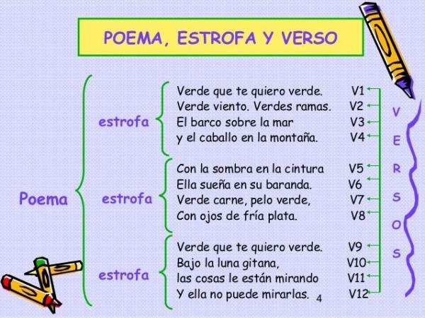

* 10:30 a 11:30 MATEMÁTICAS

Agenda:

Tema: PERÍMETRO

Actividad:

1. Actividad en casa:

Observa <https://youtu.be/OTT8SKMdBD8>

Jugamos: <https://www.mundoprimaria.com/juegos-educativos/juegos-matematicas/perimetro-area-poligonos-1>

* 12:00 A 1:00 SOCIALES

Agenda:

Tema: RECURSOS NO RENOVABLES

Actividad:

1. Clase virtual: Explicación del tema

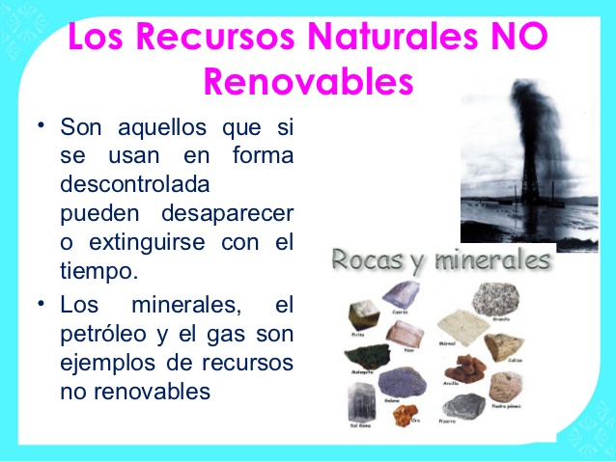

MARTES 25 DE AGOSTO

* 8:00 a 9:00 am LENGUA CASTELLANA:

Agenda

Tema: REPASO DE LENGUA

Actividad:

1. Clase virtual:

Nos conectaremos el dia de hoy para hacer repasito de los temas vistos y aclarar dudas para nuestro bimestral.

* 10:30 a 11:30 MATEMÁTICAS

Agenda:

Tema: PERÍMETRO

Actividad:

1. Clase virtual: Explicación de conceptos y ejercicios

* PARA UN CUADRADO

Todos sus lados son de igual tamaño, si tenemos un cuadrado de medida 3 solo hay que multiplicar por 4 el largo de los lados. Es decir, lo mismo que 3 + 3 + 3 + 3 = 12 o 3 x 4 = 12 Por lo tanto, el perímetro de nuestro cuadrado es de 12 centímetros (esta forma también es válida para el rombo)

* PARA UN RECTÁNGULO

Para hacer el cálculo del perímetro de un rectángulo debemos recordar que dos partes de la figura poseen tamaños o longitudes iguales entre sí. En ese caso tomamos un lado de cada una de las partes y lo sumamos, para después multiplicar esa cantidad por dos.

Ejemplo de un rectángulo cuyos laterales miden 3cm cada uno y su base inferior y superior mide 8cm. En este caso, la fórmula es:  
P = (3 + 8) x2

* PARA UN TRIANGULO

Equilátero: al igual que el cuadrado, al ser una figura perfecta (tiene sus tres lados con medidas iguales), solo basta con usar su misma fórmula, que es la de sumar sus lados entre sí o multiplicar la longitud de uno de sus lados por la cantidad de lados que haya (que en el caso de los triángulos son tres)

Isósceles: si recordamos, el triángulo isósceles posee dos lados iguales y uno desigual. La fórmula consiste en ‘P = 2 x a + b’ Siendo ‘a’ uno de los lados iguales, y ‘b’ el lado desigual. Si tenemos un triángulo cuyos lados iguales son de 8cm, y el diferente de 3, debemos multiplicar el 8 por 2 y luego le sumamos la cantidad del lado desigual. Es decir, 16 + 3 = 19.

Escaleno: su fórmula es idéntica a la del equilátero, solo le sumas la longitud de todos sus lados (pues son diferentes entre sí) y listo, ya tienes el perímetro.

NOTA: Para este día necesitaremos nuevamente hojitas recicladas, regla y tijeras.

Para profundizar en el tema:

* 12:00 A 1:00 SOCIALES

Agenda:

Tema: REPASO

Actividad:

1. Actividad en casa: Aprovecha esta hora para repasar los conceptos vistos en clase: comité de convivencia escolar: ¿Qué es? ¿Quiénes lo conforman? ¿para que sirven?, Pacto de convivencia: Nomas establecidas para las clases sincrónicas, Burlas y apodos: ¿Qué son? ¿Cómo afectan a las personas? ¿cómo y porque debemos evitarlas?

MIERCOLES 26 DE AGOSTO

* 7:00 a 8:00 am MATEMÁTICAS

Agenda:

Tema: BIMESTRAL SOCIALES

Actividad

1. Clase virtual: Este día tendremos conexión sincrónica para desarrollar nuestra prueba **bimestral de sociales.**

* 10:30 a 11:30 am LENGUA CASTELLANA.

Agenda

Tema: REPASO.

Actividad

1. En casa: y si jugamos para repasar.

<https://www.mundoprimaria.com/juegos-educativos/juegos-lenguaje/juego-comunicacion-no-verbal>

<https://www.mundoprimaria.com/juegos-educativos/juegos-lenguaje/juego-de-tiempos-verbales>

* 12:00 a 1:00 CIENCIAS NATURALES

Agenda

Tema: REPASO

Actividad

1. En casa: y si jugamos para repasar:

<https://www.mundoprimaria.com/juegos-educativos/juegos-ciencias/juego-nutrientes>

<https://www.mundoprimaria.com/juegos-educativos/juegos-ciencias/juego-estados-materia>

JUEVES 27 DE AGOSTO

* 9:30 a 10:30 am LENGUA CASTELLANA

Agenda

Tema: BIMESTRAL

Actividad

1. Clase virtual: Durante la clase sincrónica de matemáticas, desarrollaremos nuestro bimestral de lengua castellana

* 10:30 a 11:30 am MATEMÁTICAS

Agenda

Tema: PERÍMETRO

Actividad

1. En casa: Desarrolla la pagina 60 de tu libro de matemáticas

* 12:00 a 1:00 pm CIENCIAS NATURALES

Agenda

Tema: BIMESTRAL CIENCIAS

Actividad

1. Clase virtual: Desarrollaremos nuestro bimestral de ciencias naturales.

VIERNES 28 DE AGOSTO

* 7:00 a 8:00 am SOCIALES

Agenda

Tema: PROTEGER RECURSOS NO RENOVABLES

Actividad:

1. En casa: observa el video: <https://youtu.be/p78BT5kwfqQ>
2. Contesta en tu cuaderno ¿cómo podemos proteger los recursos NO renovables?

* 8:00 a 9:00 am CIENCIAS

Agenda

Tema: EXPERIMENTA



Actividad

1. En casa: En este día, como han estado tan motivadas con los experimentos las invito a escoger una de las separaciones de mezclas vistos en clase: imantación, decantación, filtración o tamización, realizar un ejemplo del que escogiste, con cosas que tengas en casa y dibujarlo en tu cuaderno.

* 10:30 a 11:30 am MATEMATICAS

Agenda

Tema: BIMESTRAL

Actividad

1. Clase virtual: Este día nos conectaremos como de costumbre durante esta hora, pero no realizaremos actividad de ciencias, si no nuestra **prueba bimestral de matemáticas.**

* 12:00 a 1:00 pm ARTÍSTICA

Agenda

Tema: EL MUNDO QUE ME RODEA.

Actividad

1. Clase virtual: Para dar finalización al cuarto periodo académico en el área de artística realizaremos una divertida actividad.

Este día te invito a colocarte una diadema de un animalito (que tengas en casa) si no tienes puedes ser creativa y hacerte una, puedes pintarte la nariz y los cachetes si eres una ratona, un gato, un conejito.

Deberás tener para tu clase una hoja de block, lápiz y colores.

Un dulcecito para comer y toda tu disposición.